信念与荣耀·番外篇——胜似黑客

十三、孽海奇花
选自《电脑报》2013年第43期
人可以选择自己的道路，却无法选择自己身处的时代。黑客们为了自己的信仰与时代抗争，有些时候他们会胜利；但是大多数时候，他们都会失败。历史上勇敢的失败黑客名单可以列得很长，亚伦·斯瓦茨和布鲁诺都在这张名单上，因智慧而美丽的希帕蒂娅也是。
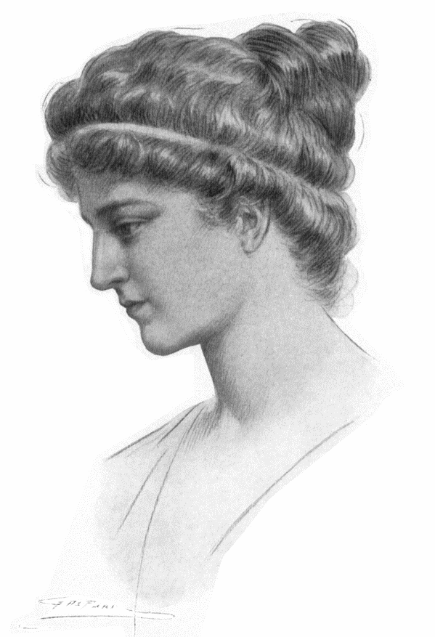
希帕蒂娅（Υπατία，Hypatia，370年－415年）

大时代
女数学家、哲学家希帕蒂娅出生于亚历山大城，生于斯长于斯，最后埋骨于此。她出生于公元350到370年之间，逝于公元416年；正是隐隐风雷的年代，而亚历山大城正是风暴的中心之一。她是古希腊最后一位真正的数学家，也可能是最早为了真理而献身的女黑客；在她死后，古希腊的文明之火也黯淡了下去，直到一千多年后才重新燃起。
当时的亚历山大城已经不再如旧日风光。公元前80年，亚历山大城正式接受罗马管理，而重视农业与征服的罗马帝国只是将亚历山大城看作重要的粮仓，而不再如希腊时期那样，视其为文明与文化的中心。
在之后的数百年间，亚历山大城不再因为其壮观丰富的图书馆而受到敬仰，而各种势力都对这座雄伟的港口大城虎视眈眈。公元313年，罗马帝国西部和东部的皇帝——即君士坦丁一世和李锡尼一起发布了著名的米兰敕令，承认了基督教的合法地位，让这个新生的宗教终于摆脱了过去百年间颠沛流离的命运。早期基督教的艰难历史终于告一段落，在一统罗马帝国的君士坦丁大帝一世临终前皈依基督教的影响下，基督教开始迅速发展壮大，以国教之姿傲视天下。
四世纪后期，亚历山大城成了基督教的神学理论中心和管理中心，也迎来了基督徒迫害其他教派信仰者的高峰期。亚历山大图书馆被破坏而关闭，391年罗马皇帝狄奥多西一世更是下令摧毁所有神庙。曾经在十个世纪中收集整理了世界文化宝藏的亚历山大图书馆就此消失，而其庞大的馆藏也散失在风火灰烬之中。
亚历山大图书馆最后一位研究员，就是希帕蒂娅的父亲塞翁。

悲惨世界
重视理论与重视应用，差不多就是古希腊与古罗马对待科学技术的态度差别。罗马人虽然在建筑、历法和农业科技上取得了很高的成就，但是他们对自然科学和哲学并不怎么在意。更糟糕的是，当时还有多神教和一神教之争，而且非常血腥惨烈。
希帕蒂娅就生活在这样的环境下。她的父亲是当时著名的数学家和天文学家，而早慧的希帕蒂娅从小就跟随父亲学习，在不满20岁时就已经读完了当时所有数学家的著作，从《几何原本》到《论球和圆柱》，从《圆锥曲线论》到《算术》。在公元390年左右，她乘船前往虽已衰落但雄风犹在的雅典学习，并成为了名满天下的女数学家。
公元395年，她回到家乡，开始讲学，同时和父亲一起修订欧几里得的《几何原本》和托勒密的《天文学大成》。这两本书都已经有了些年头，而且在各处传抄的过程中不可避免地引入了诸多谬误；只有对这两个领域相当了解的人，才有可能做些修订工作；而希帕蒂娅正是合适的人选。
深受古希腊文化影响的希帕蒂姗，在讲学时也引入了古希腊哲学，如新柏拉图主义等等；但是她个人的兴趣依然还在自然科学中。没过多久，她就成了亚历山大城最著名的学者之一，许多年轻人甚至从亚洲和非洲慕名而来，也包括一些基督徒在内。
但是这并没有让教会对她改变看法。基督教会依然认为希帕蒂娅是个“异教徒”，而在当时，这是很危险的称呼。当时的基督教势力已然庞大，并且逐渐变成了统治工具，成为摧毁古希腊文明的利器。而希帕蒂娅公然宣称新柏拉图主义，坚持不肯加入基督教，甚至还被视为亚历山大著名的学术领袖——这三者加在一起，让她成了教会的敌人。
公元412年．西里尔成了亚历山大大主教．并且图谋篡夺地方长官奥化茨的权力。奥化茨与希帕蒂娅交好，因此西里尔计划从希帕蒂娅下手。416年，这位兼具智慧与才华的女科学家，被一群暴徒似残暴的私刑处死并分尸焚烧；而追查凶手的要求被教廷多番推阻，最终再无下文。
在生前，希帕蒂娅曾经说：“将迷信当作真理来教育大众，是最可怕的事情。”而她自己也难逃这一劫难，成了迷信的牺牲品；她一生向往的真理，在之后的一千年中都没有机会再次出现在大众眼前。
下期预告：在希波克拉底去世400余年后，又出现了一位集哲学家与医学家于一身的人物？他克服重重困难，在禁令下窥见了人体器官的真正用途，消除了一些过时的偏见，同时又建立了新的偏见。这没关系：历史就是这样轮回的。

